Ad: Kənan
Soyad: Alışov
Qrup: KE25
Müəllim: Dinarə İslamova
Fənn: Verilənlərin strukturu və alqoritmlər
Mövzu: Verilənlərin yarımstatik sturukturu

- Siyahı boş olanda "Node inserted" mesajı görünmürdü.
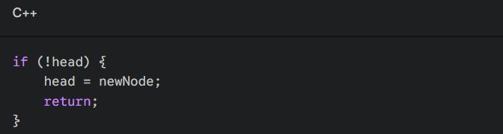
Düzgünü:
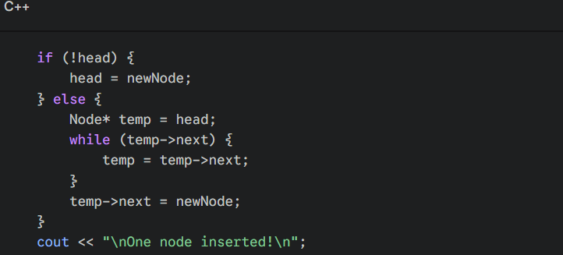
- Tək element qalanda silinmə mesajı çıxmırdı və kod bir az uzundur.

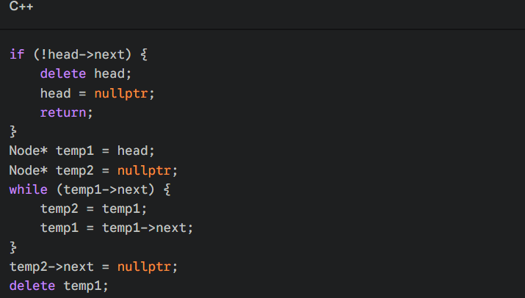
Düzgün:
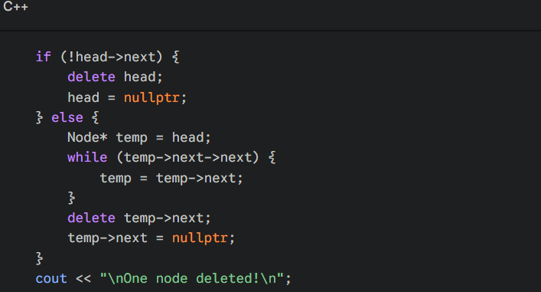
- Bu dəyişiklik siyahının harada bitdiyini daha aydın göstərmək üçündür.
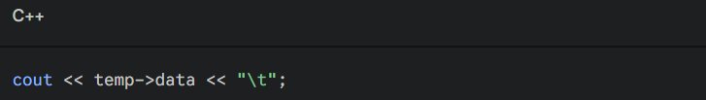
Düzgünü:
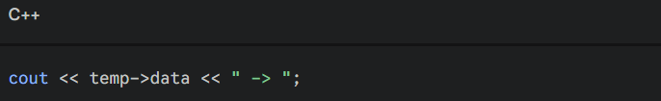
- Əgər istifadəçi rəqəm yerinə hərf daxil etsə, proqramın sonsuz dövrə girməməsi üçün bu düzəliş mütləqdir.
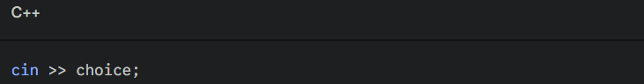
Düzgün:
